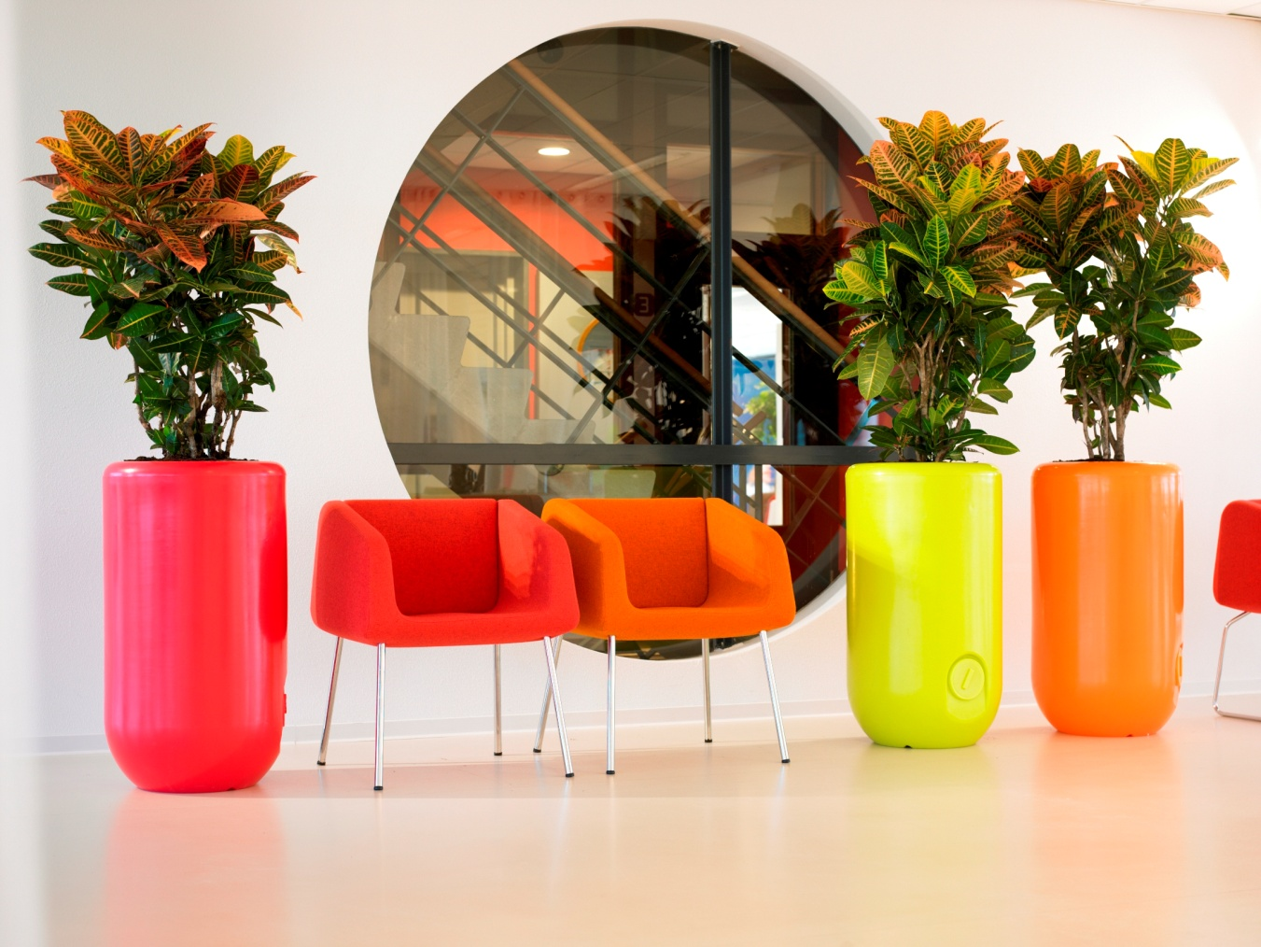
13.07.2015
XL-Pflanzen werten Räume nicht nur optisch auf. Ob Ficus, Yucca oder wie hier der Croton (Wunderstrauch) – sie alle sind eigentlich Exoten: „Ihre Heimat sind die tropischen und subtropischen Wälder der Erde. Sie sind die grünen Lungen des Planeten und ebenso in unseren Wohnzimmern“, erklärt Lutz-Peter Kremkau.
Eindrucksvolle Dekoration sorgt für ein gesundes Raumklima:
XL-Pflanzen sind der Trend 2015
Fast 90 Prozent unserer Zeit verbringen wir heutzutage in Innenräumen. „Wie wohl wir uns dabei fühlen, hängt maßgeblich davon ab, ob uns lebendes Grün umgibt“, weiß Lutz-Peter Kremkau. Und das nicht zu knapp: Denn Zimmerpflanzen im Format XL „Extra Large“ liegen im Trend.
Extra groß bedeutet dabei „extra eindrucksvoll“ und gleichzeitig „extra gesund“: Die Pflanzen sorgen für ein gesundes Raumklima und in einem grünen Zuhause stelle sich genau der Wohlfühleffekt ein, den man vom Spaziergang im Wald oder Park kennt, erläutert Kremkau. Der Geschäftsführer des deutschlandweiten Verbunds „die Raumbegrüner“ bringt gemeinsam mit seinen 17 Kollegen in allen Bundesländern lebendes Grün in Innenräume.
Wie kommen die XL-Pflanzen ins Wohnzimmer?
Elegant in Silberoptik mit rotem Farbtupfer: Diese drei überdimensionalen Gefäße geben dem Wohnzimmer das gewisse Etwas.
(Foto: Hübecker, fleur ami)
Pflanzen im XL-Format passen kaum in ein herkömmliches Auto. Daher liefern die Raumbegrüner die eindrucksvollen Gewächse – komplett mit Gefäß und Bewässerungssystem – direkt ins heimische Wohnzimmer. „Im Winter bringen wir die exotischen Pflanzen sogar in beheizten Autos, weil sie sonst auf dem Transportweg erfrieren würden“, so der Raumbegrüner.
Bevor sie jedoch ihren Weg in deutsche Häuser und Wohnungen finden, wachsen die grünen Exoten bis zu zehn Jahre lang in ihren meist asiatischen Heimatländern. „Die importierten Hölzer werden anschließend noch einmal bis zu zwei Jahre lang in deutschen Gärtnereien bewurzelt und ausgetrieben“, erklärt Kremkau.
Extra groß und extra pflegeleicht
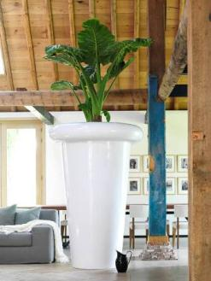
Professionelle Raumbegrünung wird zumeist in Hydrokultur gepflanzt: Kleine Kügelchen aus Blähton schaffen eine optimale Umgebung für die empfindlichen Wurzeln. Ein Wasserstands-anzeiger gibt genau an, wann und wie viel zu gießen ist. „Pflanzen in Hydrokultur müssen nur circa alle zwei bis vier Wochen gegossen werden“, lautet die Faustregel der Experten.
Ein riesiger Übertopf als Hingucker: Ähnliche Arrangements gibt es bereits ab 150 Euro zu kaufen.
(Foto: Sander Kroll, Ki Plant)
Das macht gute Pflege leicht, denn die „großen Grünen“ sollen bis zu zehn Jahre halten. So gibt es die „Forschungsgesellschaft Landschaftsentwicklung Landschaftsbau e.V.“ in ihren Richtlinien vor. Dann lohnt sich auch die Anschaffung: Laut Kremkau gibt es die beeindruckenden Gefäße mit großen Pflanzen bereits ab 150 Euro zu kaufen.
Pflanzgefäße in allen Formen und Farben
Große Bodengefäße gibt es in allen erdenklichen Farben und Formen – aus Kunststoff oder auf Wunsch auch außergewöhnlich z.B. aus Bananenblättern oder mit Muscheln beklebt. Besonders beliebt seien derzeit sogenannte Leicht-Steingefäße: „Die Polyestergefäße sehen aus wie Naturstein, sind dabei aber extrem leicht und so z.B. in der Wohnung gut verschiebbar“, erläutert der Experte.
„Die Nähe zur Natur wird zum Lifestyle, die grünen Helden zu Stars in Wohnzimmer und Sitzecke, in Bad und Esszimmer“, stellen die Raumbegrüner aktuell bundesweit fest. Zimmerpflanzen werten Räume als Dekoration auf und sorgen für ein gesundes Raumklima – und in diesem Jahr gilt: Je größer, desto schöner.
> 391 Wörter >> 2.730 Zeichen
Der deutschlandweite Verbund „die Raumbegrüner“ bietet mit Ansprechpartnern in jedem Bundesland Spezialisten für lebendes Grün in Unternehmen, Kliniken, Schulen, Hotels, Schwimmbädern, Flughäfen, privaten und öffentlichen Gebäuden. Dabei garantiert der Verbund gleichbleibend hohe Qualitätsstandards. www.dieraumbegruener.de

